**Devoirs / à installer :**

ward

visio

analyse si

gapRER

MySQL 5.7/8

Apache

Optionnel php.myadmin

mysql.wordbench

www.lynda.com/MySQL-tutoriels/SQL-fondamentaux/193049-2.html

__________________________________________________________________________________

cycle de vie <-> démarche

décision <-> maitrise

raisonnement <-> abstraction

SI O système organisé = conceptuel, organisationnel

SI I système informatisé = logique, physique (implémentation)

Intention schéma relationnel

Extension qu'est qui a l'intérieur = valeur / comment tu comptes remplir le schéma

A-> B

X -> Y

**Réflexivité**

XY -> XY

XY -> X

XY -> Y

**Transitivité**

X -> Y

Y-> Z

X -> Z

**Union**

X -> Y

X -> Z

X -> YZ

**Décomposition**

X -> YZ

X -> Y

X -> Z

X -> Y

ZcY c=appartient

X->Z

**Pseudo Transitivité**

X -> Y

WY -> Z

WX -> Z

**Dépendance fonctionnelle**

AB -> C

**Elémentaire** si c n'est pas déterminé par A uniquement et c n'est pas déterminé par b uniquement

Nom, date N, lieu N ->prénom

**Non élémentaire**

Numéro sécu, Nom -> prénom

AB -> CB

AB -> C

~~AB -> B~~

**Fermeture transitive**

F={ A -> B, B -> C, A -> E, B->D}

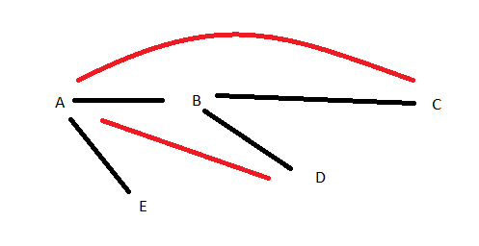



F={A->B, A->C, B->C, C->B}

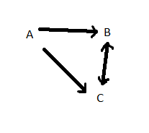



Numéro Secu -> nom, dateN, lieu N

nom, date N, lieu N -> Numéro sécu

Code Postale (code, ville, rue)

DF : F={code -> ville, (ville, rue) -> code }

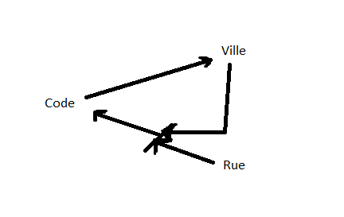

R (A1, A2,…, An) K sous ensemble de A1, A2,…, An

(K est clé de R)

K -> A1, A2,…, An

n’existe pas X sous ensemble de K tel que X -> A1, A2,…, An



K={**NSecu**, Nom, date N, lieu N -> prénom



R(NSecu, Nom, date N, lieu N, prénom)

NSecu ->nom nom, date N, lieu N ->NSecu, prénom

NSecu->prénom

NSecu->lieu N

NSecu-> date N

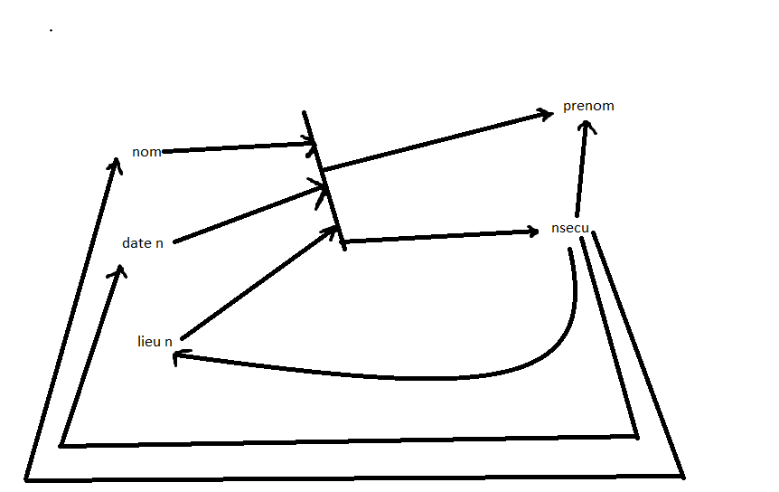

R(proprio, locataire, Adresse, Numéro appartement)

Locataire -> Adresse

Locataire -> Numéro appartement

Adresse, Numéro appartement -> Propriétaire

Adresse, Numéro appartement -> Locataire

**Normalisation**

Première forme normale (1NF)

Tout attribut contient des valeurs atomiques

Pas 1NF

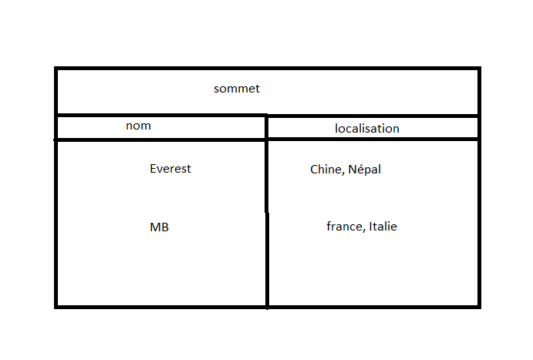

Tableau en 1NF

~~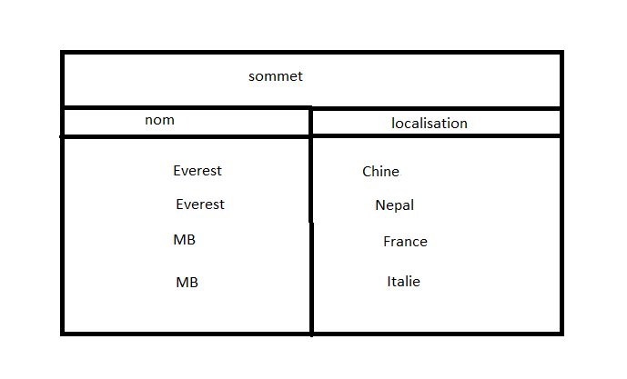~~

**Tableau en 2NF**



S’il est déjà dans la première forme normale, tout attribut non clé ne dépend pas d’une partie de clé.

Pas 2NF

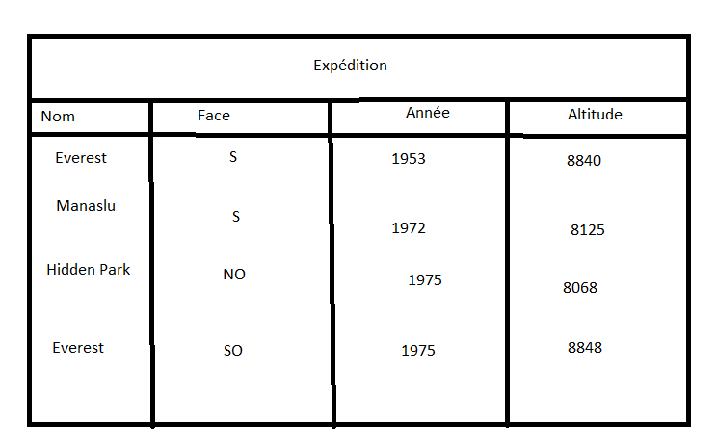



Clé : nom, face

Nom, face -> Année

Nom -> Altitude

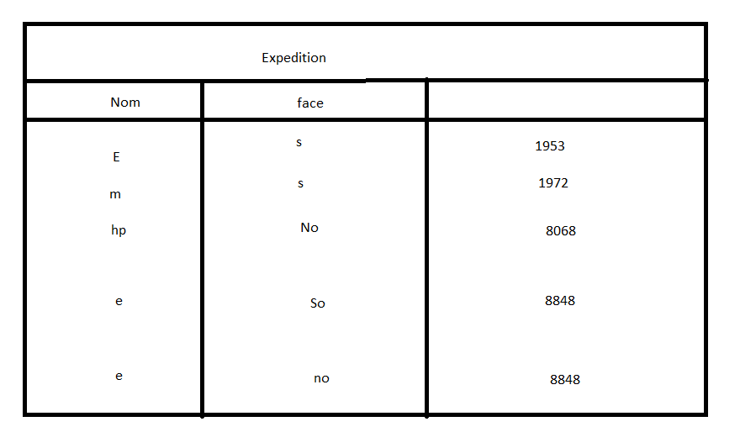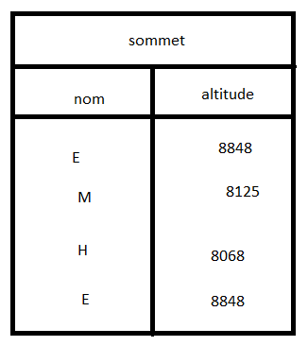



**3NF**

-elle est en 2NF

-tout attribut non clé ne dépend pas d’un autre attribut non clé.

Festival (nom, ville, paysE)

Clé : nom

nom -> ville

nom ->paysE

ville ->paysE

souligné = clé

3NF  
festival (nom, ville)

localisation (ville, pays)

**Forme normale de Boyce CODD (BCNF)**

-elle est en 3NF

-aucune DF (dépendances fonctionnels) autres que celles reliant la clé aux attributs non clés.

R(A,B,C,D,E)

A, B -> C,D,E

Si un attribut n’appartient pas à la clé, il existe aucune DF depuis cet attribut vers une partie de la clé.

Adresse (rue, ville, code postal)

Rue, ville ->code postal

Code postal ->ville

|  |  |  |
| --- | --- | --- |
| Rue | Ville | CP |
| Rue du Prado | MRS | 13008 |
| Rue de la rose | MRS | 13013 |
| Rue des lilas | AIX | 13090 |

Contraintes